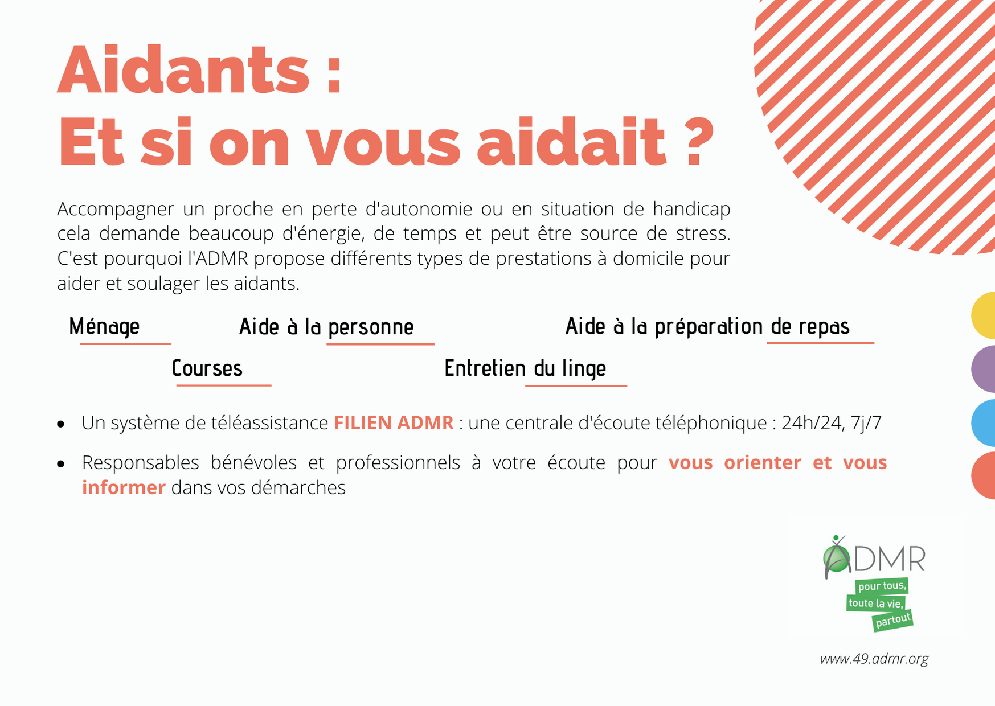

Contactez l’Association ADMR Du Choletais

14 rue Jean Jaurès 49300 CHOLET

5 rue de la Garenne 49280 La Séguinière

Tel : 02 41 58 05 46

choletais@asso.fede49.adm.org

adresse mail